ДМШ № 1 им. П. И. Чайковского
Вокальное отделение

Реферат на тему:
Психологический анализ вокальной деятельности

Выполнила:
Хосиева Ольга Борисовна

г. Владикавказ, 2020

Певческий голос-это то, что мы думаем о нём, то есть каков наш эстетический эталон певческого звука, и, главное,-технологический принцип его образования.
Представление рождает движение. Человек ещё находится в состоянии покоя, но он уже "запрограммирован"на выполнение какого-то действия,модель которого он уже создал в голове. Академик П.К. Анохин назвал это психофизиологическое явление "опережающим отражением". Например, певец,подходя к высокой ноте,уже мысленно её пропевает, предслышит, так что все предыдущие ноты звучат как бы "окрашенным" тембром этой высокой ноты. Но как будет звучать эта нота будет зависеть от того, какой образ, принцип работы голосового аппарата певец создал в своём воображении. Если это образ гортани и голосовых связок, через которые «протискивается» струя воздуха из лёгких, то всё это увидят и слушатели, услышат и некрасивый горловой « связочный» звук . Если же певец «видит» внутри себя органную трубу, или сильно резонирующий духовой инструмент тубу, или собор, как советуют выдающиеся вокалисты, то слушатели это и услышат. Ибо представление певцом механизма голосообразования рождает соответствующие движения его голосового аппарата. А звуковая волна лишь несёт на себе отпечаток этих движений - технологического способа образования звука. Для певца необходимы яркие внутренние видения того, что он исполняет, нужна способность легко вообразить себе любую ситуацию. Пение не должно быть формальным, в нем должно быть ясное, яркое представление о ситуации, которую нужно выразить.
Огромную роль в формировании этих представлений играет наша эмоциональная сфера.
Организующая роль эмоций, важнейшая роль эмоциональной образной вокальной терминологии как средства настройки певческого голоса - это одна из главных разделов теории пения.
Эмоции в пении играют две роли: ЭСТЕТИЧЕСКУЮ, то есть как средства музыкально-художественной выразительности, о чём много пишется, и ДИДАКТИЧЕСКУЮ, то есть как средства формирования голоса певца, воздействия на вокальную технику, о чём практически не пишется в вокально-методической литературе. Между тем образ и эмоции имеют огромнейшее значение в овадении техникой пения. Пение - это разговор певца со слушателем на языке эмоций. Но не стоит смешивать природные (они же у разных авторов носят название натуральных,бытовых, базальных и т.п.) и сценические музыкальные эмоции. Изображаемые в музыке эмоции - это «тематические эмоции», эмоции воплощаемого образа, обусловленные замыслом произведения, его художественной задачей. По сравнению с природными музыкальные эмоции строятся на их основе из тех же элементов. Переживание на сцене негативных эмоций натуральной печали, скорби вредит вокальной технике и голосу, и притом не только малоопытным певцам, но и таким выдающимся мастерам, как Шаляпин. В этой связи Шаляпин говорил о дисциплине чувств, о строгом самоконтроле эмоционального поведения певца на сцене. Опытные педагоги добиваются ощущения певцом радости при пении. Сценическое волнение по этой причине сильно мешает певцу проявить свои возможности. На активность эмоциональных переживаний влияют индивидуальные особенности нервной системы певца, степень подготовленности к выступлению, знание репертуара, здоровье голоса, величина и квалифицированность аудитории, чувство ответственности, партнеры на сцене и многие другие факторы.
Эмоции радости отличаются наибольшим подъемом звука и размахом вибрато. Когда выражается страх, наоборот, происходит наименьшая сила голоса, пауза в этом случае длится дольше.
Ярко выраженный эмоционально-образный характер носит и вокальная терминология - профессиональный язык вокалистов. Это обусловлено самой эмоциональной природой вокального искусства, участием в певческом процессе практически всего тела певца и всех органов чувств (слух, зрение, мышечное, вибрационное, кожно-тактильное чувство). Участие разных органов чувств в пении проявляется в том, что эстетические характеристики голоса, даваемые слушателем, не ограничиваются чисто слуховым восприятием (звонкий-глухой, высокий-низкий), но заимствуются из области других сенсорных ощущений, например, зрительных (яркий-тусклый, светлый-тёмный), кожно-тактильных (мягкий-жёсткий, тёплый-холодный), или мышечных (лёгкий-тяжёлый), а также характеризуют физиологические особенности образования звука в голосовом аппарате человека (резонирующий, грудной, горловой, носовой, напряжённый, свободный, вялый). Исследования показали, что эмоцмонально- образная вокальная терминология, изобилующая советами типа «как будто» (например «Как будто вы зеваете», или «Как будто нежно обнимаете духовой инструмент тубу» и т.п.) является вполне грамотным и психологическим средством воздействия на работу голосового аппарата и овладения резонансным пением.
Подготовка к публичному выступлению любой сложности включает в себя 4 этапа (Л. Л. Бочкарѐв).
Первый этап – предварительной подготовки, заключающийся в формировании решения готовиться к выступлению на основе осмысления информации о предстоящем концерте (конкурсе) и самооценки уровня подготовки.
Второй этап – основной подготовки: работа над программой, формирование положительной мотивации, творческой увлечѐнности программой, уверенности в реализации творческих устремлений, планирование и организация занятий в связи с предполагаемыми условиями выступления.
Третий этап – непосредственной подготовки, связанной с предконцертным периодом: репетиции и формирование оптимального психического состояния.
Четвѐртый этап – ситуативной психологической подготовки, сущность которого заключается в создании психологической готовности к исполнению конкретного музыкального произведения, в максимальном сосредоточении внимания вокалиста на предстоящем выступлении. Многие музыканты – исполнители трактуют психическое состояние на сцене как состояние раздвоения, как синтез вдохновения и контроля, стихийного и сознательного (П. И. Чайковский, В. И. Качалов, И. Н. Певцов, Г. М. Коган). Психологическим механизмом состояния раздвоения является распределение внимания, выражающееся в умении воспринимать или действовать в данный отрезок времени при наличии двух и более направленностей этих процессов (Л. Л. Бочков). Такое состояние характеризуется не только высоким уровнем функционирования внимания, но и отличается динамизмом, стремительностью протекания всех психических процессов: восприятия, представлений, мышления, фантазии. Во многих случаях под влиянием эмоций и творческого подъѐма во время выступления вокалист может интуитивно изменить те стороны звучания, которые соответствуют данному психическому состоянию, более интересно реализуя свою исполнительскую концепцию.
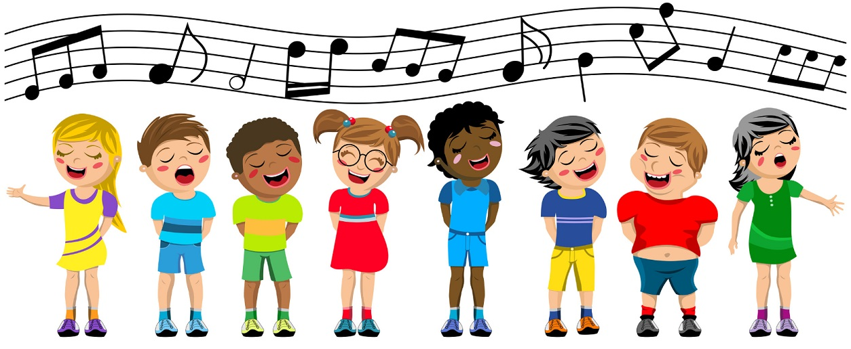

Проблема «страха сцены»
Эта проблема является одной из ключевых в музыкальной педагогике и психологии. Ведь воспитание артистических способностей, в том числе эмоционально-регулятивных способностей владеть собой в момент выступления и «побеждать» сценическое волнение – одна из задач в формировании пригодности вокалиста к исполнительской деятельности. Страх сцены является разновидностью эмоциональных состояний, и причины его появления зависят от личности исполнителя и от влияния на него созданной ситуации. Так конкурсная атмосфера травмировала одних исполнителей и вдохновляла других.
А. Г. Ананьев выделил три группы внутренних причин (побудителей) эмоциональных психологических состояний. Согласно его концепции о человеке как индивиде, личности и субъекте деятельности выделяют:
Функциональные причины, обусловленные особенностями психофизиологической реактивности, нейродинамики, темперамента.
Мотивационные и характерологические, связанные с развитием личности (потребности, притязания, отношения, идеалы, установки, ценностные ориентации, вкусы и др).
Операционные – производные деятельности, труда (уровень мастерства и развития специальных способностей, опыт, тренированность, подготовленность).
Одну из главных причин, связанных с операционным компонентом состояния, удачно выразил Н. А. Римский – Корсаков: оно обратно пропорционально степени подготовки. Действительно, многие исследователи подчѐркивают, что предконцертная уверенность всегда находится в прямой зависимости от степени тренированности, навыков, уровня подготовки. А. П. Щапов справедливо отмечает, что «разрушающе действует на творческую настройку именно состояние беспокойства и неуверенности, а не только шероховатость игры, которой при хорошей мобилизации внимания может и не быть». Г. М. Коган приходит к выводу, что главной причиной волнения на сцене является неадекватная самооценка исполнителя: недооценка своего дарования, формирующая неуверенность как черту характера или переоценка собственных способностей. С. Савшинский пишет, что волнение выдающихся музыкантов – исполнителей связано с чувством профессиональной ответственности перед слушателями. Огромное влияние на психическое состояние оказывают так же характерологические особенности и способности, которые тесно взаимосвязаны в структуре личности (А. Д. Алексеев, Г. М. Коган, С. Савшинский, А. П. Щапов).
Зависимость психического состояния от физического очень ярко проявляется у вокалистов. Их инструмент – голос – подвержен в равной степени влиянию как физических, так и психологических факторов. Незначительные отрицательные изменения в физическом самочувствии мгновенно ухудшают психическое состояние и наоборот. Таким образом, выявить причины возникновения того или иного неблагоприятного состояния можно лишь на основе анализа индивидуального конкретного случая.
Как бороться с этим страхом?
1. Представить себя в одиночестве.
2. Сфокусироваться на том, ЧТО Вы ДЕЛАЕТЕ, а не на том, КАК это ВЫГЛЯДИТ.
Нужно направить своё внимание на выполняемое действие. Например, если это монолог, то: что именно хочется сказать, почему, к какой мысли привести, о чём упомянуть и т.д.В качестве тренировки данного навыка отлично подходит регулярная медитация.
3. Дыхание "по квадрату".
Представьте себе квадрат. Каждая сторона соответствует определённой фазе дыхания. На 4 счёта делайте вдох, потом на те же 4 счёта пауза, затем 4 счёта - выдох, затем опять пауза.
4. Ещё один вариант почувствовать себя спокойней и уверенней - представить себя на месте оппонента в разговоре (кого-то из публики).
5.Как ни странно, преодолеть волнение отлично помогает стремление его усилить.
Просто представьте, что у Вас есть что-то вроде мышцы, отвечающей за волнение. И тщательно старайтесь эту мышцу напрячь. В большинстве случаев результатом будет снижение волнения.
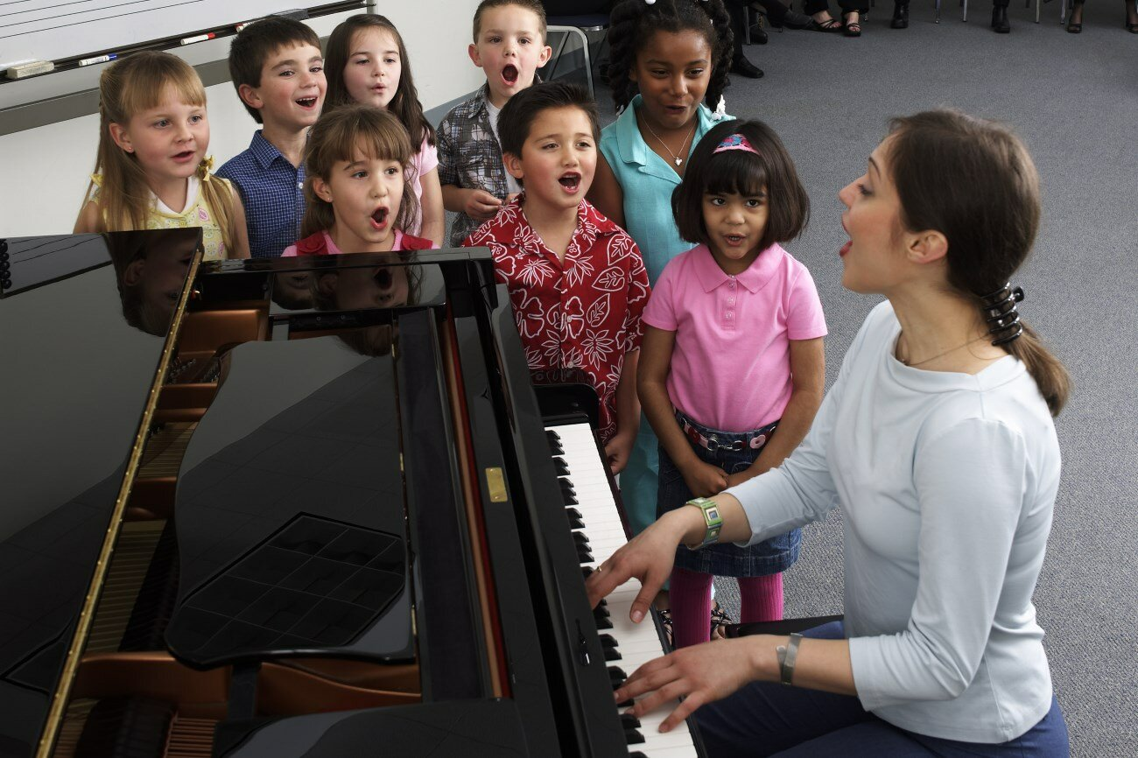

Самосознание себя как уникальной личности.
В каждом ученике надо выявить самые лучшие его физические и человеческие качества. В контакте с ним с первых минут общения необходимо раскрыть красоту этих качеств, их значимость для самого ученика, для его окружения, а также необходимость их в творческом процессе. Неординарные проявления должны иметь поддержку. Повышая самооценку, желательно выявить для ученика только ему присущую красоту, внешнюю и внутреннюю. Эта самооценка, воспитанная педагогом, важна для укрепления желаний, воли при необходимости выразить себя через голос.
Обретение внутренней свободы.
Свободный голос в свободном теле! Можно ли освободить голос, то есть дать ему возможность звучать легко, полетно, объемно и т. д.? Конечно, да, если знаешь, как управлять этим процессом.
Психологическая свобода - есть эмоциональная свобода. Голос всегда отражает наше внутреннее состояние, поэтому необходимо оградить себя от психических перегрузок, стрессов, неудач и т. д. Нет никого, кто бы ни волновался перед чем-то значимым в своей жизни, только само волнение должно сопровождаться возвышенными помыслами добра, любви и радости. Такая психическая установка никогда не перекроет голос, идущий от сердца.
На уроках по скрипке я слышала: «Скрипка - это продолжение тебя, твоей руки. Держи ее нежно, ничего не напрягай, руки твои мягкие, ласковые, как твои чувства к ней». То же можно сказать и о нашем голосе как о музыкальном инструменте внутри нас. Выражай его легко и свободно. Слуховой самоконтроль соединяется с эмоциональным началом в обретении внутренней свободы, а умение слышать и слушать себя должно войти в профессиональную привычку.
Прежде чем петь, подумай, что композитор хотел сказать этой музыкой людям и как это расскажешь ты. «Каждым звуком, каждым движением выражай что-либо, - требовал от певцов великий А. Тосканини, - выражай чувство полно и искренне».
В успехе певческой деятельности, как и в обучении пению, психологические качества ученика играют решающую роль. При хороших музыкальных способностях, при воле, целеустремленности ученик с посредственным голосом часто достигает большего успеха, чем певец с отличными вокальными данными, но с недостатками в психическом комплексе.

Список литературы:
https://pedagogcentr.ru/publication/5/39/2993
https://ayrapetova-ramhor.edumsko.ru/articles/post/1097049
http://vocalmuzshcola.ru/
https://www.b17.ru/article/94443/
https://pandia.ru/text/78/398/8753.php
https://subscribe.ru/archive/culture.music.voiceheart/200509/22104031.html
yandex.ru картинки

